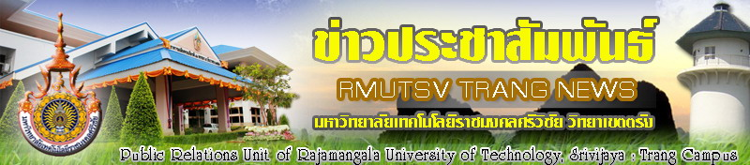

คลินิกเทคโนโลยี มทร.ศรีวิชัย วิทยาเขตตรัง จัดกิจกรรมเพื่อสรรหาสมาชิก อสวท. ในพื้นที่ จ.สตูล
กระทรวงวิทยาศาสตร์และเทคโนโลยีได้ดำเนินงาน “อาสาสมัครวิทยาศาสตร์และเทคโนโลยี (อสวท.)” ร่วมกับคลินิกเทคโนโลยีเครือข่าย อสวท. เพื่อสนับสนุนกิจกรรมส่งเสริมการนำวิทยาศาสตร์ เทคโนโลยี และนวัตกรรม (วทน.) เพื่อเพิ่มศักยภาพภาคการผลิตและเศรษฐกิจชุมชน โดยอาศัยความร่วมมือของสมาชิก อสวท. ทำหน้าที่เป็นสื่อกลางในการนำความรู้ด้าน วทน. ไปเผยแพร่ต่อชุมชน และเชื่อมโยง นำปัญหา/ความต้องการด้าน วทน. ของชุมชนมาสู่กระทรวงวิทยาศาสตร์ฯ ผ่านทางคลินิกเทคโนโลยีเครือข่าย อสวท.เพื่อดำเนินการแก้ไขปัญหาหรือตอบสนองความต้องการของชุมชน ซึ่งปัจจุบันมีสมาชิก อสวท. จำนวนกว่า 9,000 คน กระจายอยู่ในพื้นที่ 44 จังหวัดทั่วประเทศ โดยมีจังหวัดที่ยังไม่ได้เข้าร่วมเป็นเครือข่าย อสวท. จำนวน 33 จังหวัด
ดังนั้นในปี พ.ศ.2557 กระทรวงวิทยาศาสตร์ฯ จึงได้ร่วมกับคลินิกเทคโนโลยี มหาวิทยาลัยเทคโนโลยีราชมงคลศรีวิชัย วิทยาเขตตรัง โดยผู้ช่วยศาสตราจารย์ว่าที่พันตรีดำรงค์ โลหะลักษณาเดช ผู้จัดการคลินิกเทคโนโลยี จัดโครงการจัดกิจกรรมเพื่อสรรหาสมาชิกอาสาสมัครวิทยาศาสตร์และเทคโนโลยี (อสวท.) ในพื้นที่จังหวัดสตูล ประจำปีงบประมาณ พ.ศ. 2557 มาทำหน้าที่เป็นอาสาสมัครเพื่อสร้างเครือข่ายความร่วมมือและรองรับการบริการที่สอดคล้องกับความต้องการทางด้าน วทน. ของคนในชุมชนอย่างทั่วถึง โดยกำหนดจัดโครงการในวันที่ 1 ธันวาคม 2557 ณ โรงแรมสินเกียรติบุรี จังหวัดสตูล
หน่วยประชาสัมพันธ์ อาคารสำนักงานวิทยาเขตตรัง มหาวิทยาลัยเทคโนโลยีราชมงคลศรีวิชัย
เลขที่ 179 หมู่ที่ 3 ต.ไม้ฝาด อ.สิเกา จ.ตรัง 92150 http://www.trang.rmutsv.ac.th
 นางสาวเปมิกา ดำรงค์ โทร. 085-4349262 E-mail : damrong0619@gmail.com
 นางสาววิยดา ช่วยธานี โทร. 082-8135532 E-mail : buakaka@live.com
โทร. 0-7520-4051-4 ต่อ 3004, 5007 โทรสาร. 0-7520-4059 (วันและเวลาราชการ)
โทร. 0-7520-4056 (วันเสาร์ – อาทิตย์ และวันหยุดนักขัตฤกษ์)

